מטלה 1

מועד הגשה : 11/11/2021

בעבודה זו חל איסור להשתמש בפתרונות המבוססים על נושאים שטרם נלמדו, כגון: מבני נתונים מתקדמים (tuple,list וכן הלאה)
כמו כן, אסור להשתמש בפונקציות מובנות של השפה חוץ מפונקציית print.

יש להגיש את הקוד ללא הרצות, כלומר את הפונקציות בלבד.

- ניתן להכין את המטלה בזוגות.
- רק חבר אחד בצמד יגיש בפועל את העבודה (במידה ומוגש כעבודה זוגית, יש לרשום בהערה את שמות המגישים ואת מספרי הזהות שלהם).
- יש להגיש את קבצי הפיתרון תחת שם המכיל את מספרי ת"ז של כל המגישים (עם קו תחתון בין המספרים, למשל 111111_222222.py)

- את הקוד יש להגיש בקובץ אחד בפורמט PY.

- חובה להשתמש בשמות הפונקציות המוגדרות במדויק, שימו לב שיש חשיבות לאות גדולה/קטנה.

- שימו לב, הפלט של דוגמאות ההרצה הוא בהתאם לסביבת הפיתוח Python IDLE ( בהרצה מתוך הscript ).

- חובה לכל פונקציה להוסיף doc strings. https://www.pythonforbeginners.com/basics/python-docstrings

- הגשה דרך מודל בלבד!

- כל שאלה בנוגע לתרגיל יש להפנות אך ורק לאחראית על התרגיל –מאי חג'בי באימייל: mayha@ac.sce.ac.il. פניות בכל בדרך אחרת – לא יענו! בפנייה, יש לציין את : שם הקורס ופרטים מזהים.

- אישורי ההארכה יינתנו ע"י מרצה בלבד !

- הערה חשובה: קיים הבדל עקרוני בין הדפסה לבין החזרה של ערך מפונקציה! ברירת המחדל בהיעדר הוראת הדפסה מפורשת היא החזרה בלבד.

- כתבו פונקציה בשם geometric_progression(a,q,n). הפונקציה תקבל שלושה פרמטרים, q, מספר שלם, a מספר שלם שונה מאפס ו-n מספר שלם שונה מאפס. הפונקציה תדפיס את סדרה הנדסית בגודל n איברים כאשר האיבר ההתחלתי הוא a בקפיצות של q.
ראו הסבר:
https://he.wikipedia.org/wiki/%D7%A1%D7%93%D7%A8%D7%94_%D7%94%D7%A0%D7%93%D7%A1%D7%99%D7%AA

דוגמאות :
geometric_progression(3, 2, 5) => 3, 6, 12, 24, 48
geometric_progression(-2, 4, 6) => -2, -8, -32, -128, -512, -2048
geometric_progression(6, -3, 3) => 6, -18, 54

- כתבו פונקציה בשם reverse שמקבלת מספר שלם וחיובי ומחזירה את המספר המתקבל לאחר ביצוע פעולת reverse על המספר המקורי.

דוגמאות:
reverse(4596) => 6954
reverse(0) => 0
reverse(55555) => 55555

- כתבו פונקציה בשם removeDigit שמקבלת פרמטר Number שהוא מספר שלם חיובי ופרמטר נוסף n(גם הוא שלם וחיובי) ומחזירה את המספר המתקבל אחרי ההורדה של כל המופעים של הספרה n במספר.

דוגמאות:
removeDigit (78452813, 8) => 745213
removeDigit (3333, 5) => 3333
removeDigit (4444, 4) => 0

- כתבו פונקציה בשם figure שמקבלת כפרמטר מספר שלם, חיובי וחדש ספרתי ומדפיסה משולש בצורה הבאה:

figure(8)
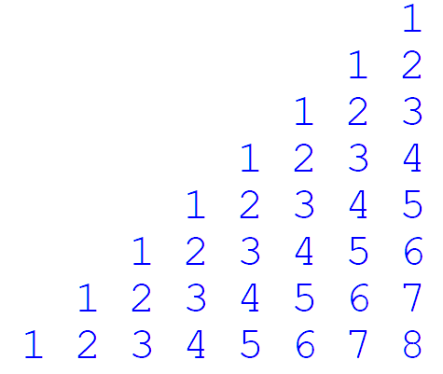

- כתבו פונקציה רקורסיבית בשם printEvenDigits שמקבלת מספר שלם וחיובי )גדול מאפס) ומדפיסה את כל הספרות הזוגיים שלו.

דוגמאות:
printEvenDigits(154682) => 4682
printEvenDigits(223) => 22
printEvenDigits(5555) => לא מדפיסה כלום
printEvenDigits(4444) => 4444

- כתבו פונקציה בשם mulPrimeNumbers שמקבלת מספר שלם וחיובי ומחזירה את מכפלת כל הספרות מספר שמוגדרות כמספר ראשוני.

דוגמאות:
mulPrimeNumbers(124563) => 30 (1*2*5*3)
mulPrimeNumbers(1875964) => 35 (1*7*5)
mulPrimeNumbers(4444) => 0

- כתבו פונקציה בשם luckyNumber אשר מקבלת מספר שש-ספרתי. הפונקציה תחזיר True במידה והמספר מוגדר כמספר מזל, אחרת תחזיר False.
נגדיר מספר מזל כמספר אשר מכפלת שלושת ספרותיו הראשונות שווה לסכום שלושת ספרותיו האחרונות. אין צורך לבדוק את תקינות הקלט, ניתן להניח שהמספר שמתקבל הוא שש-ספרתי.

דוגמאות:
luckyNumber(118242) => True (1*1*8 = 2+4+2)
luckyNumber(622888) => True (6*2*2 = 8+8+8)

עבודה נעימה !

